Лабораторная работа № 5
Номер учебной группы: 89ТП
Фамилия, инициалы учащегося Ермаченко А. Ю.
Дата выполнения работы 07.02.2026

1. Цель работы
Сформировать умения анализировать структуру функциональной модели (IDEF0). Сформировать умения составлять контекстную диаграмму.

2. Задание
Построить структуру функциональной модели разрабатываемой программной системы в соответствии с требованиями, изложенными в техническом задании. Построить контекстную диаграмму.

3. Оснащение работы
Техническое задание, ЭВМ, CASЕ-средство Bpwin для построения модели.

Результат выполнения работы:

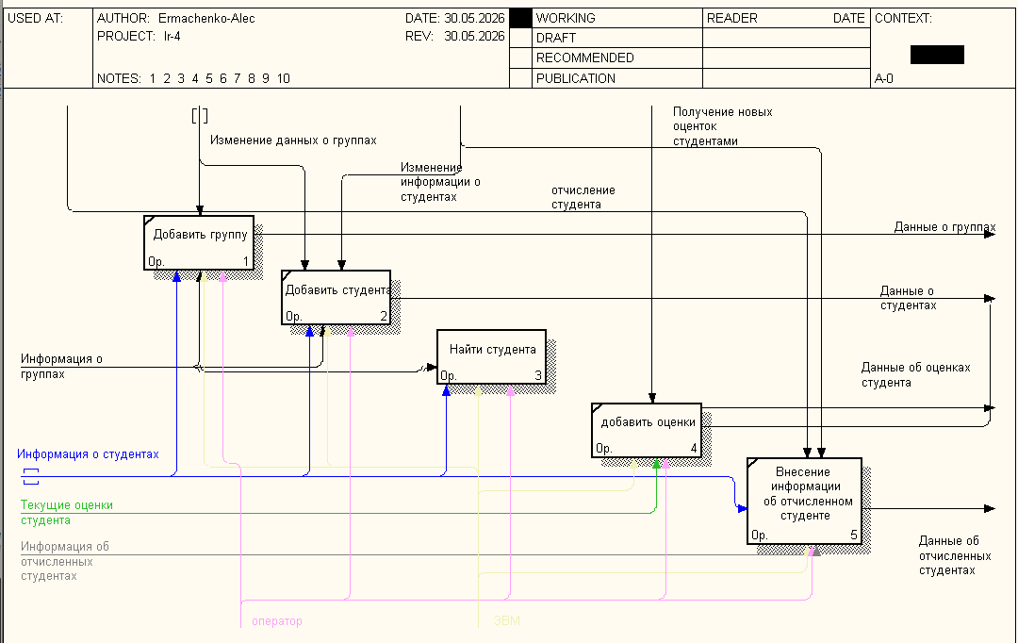
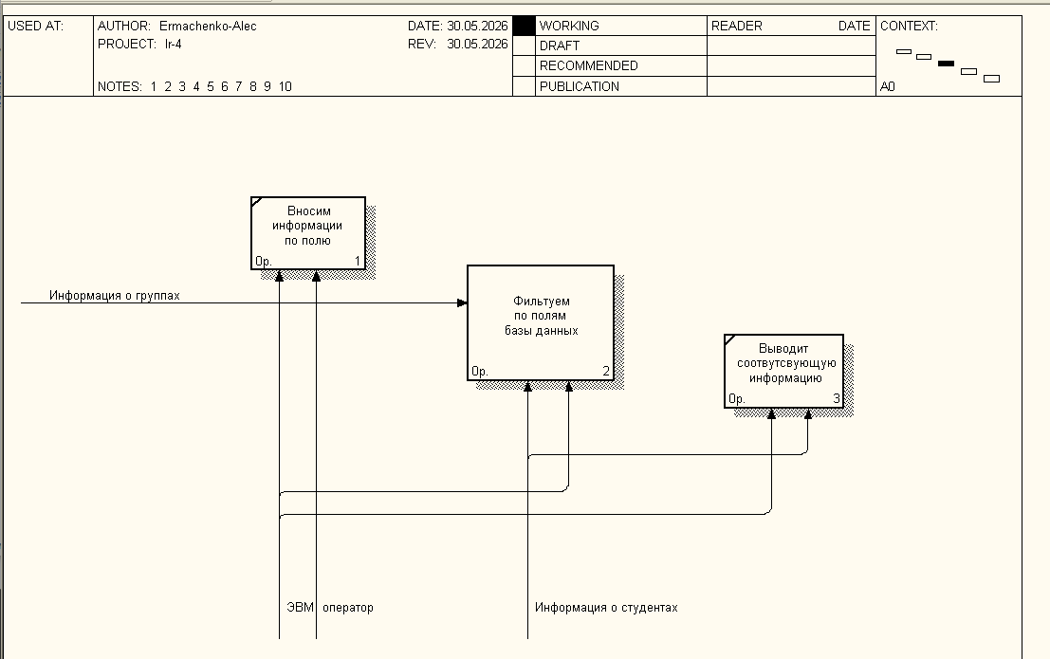

7. Контрольные вопросы и задания
1. Изложите принципы структурного подхода к разработке программного обеспечения.
- принципом структурного подхода является декомпозиция которая представляет собой разбиение функций на функциональные подсистемы которые разбиваются на задачи. Сложные проблемы решаются путем разбиения на независимые задачи, при этом каждый уровень имеет ограниченное количество блоков которые описываются более подробно на нишних.

2. Охарактеризуйте методологию IDEF0-моделирования.
- методология функционального моделирования и граф. Нотация предназначенная для формализации и описания бизнес-процессов
3. Что такое контекстная диаграмма?
- поверхностная диаграмма наглядно отображающая взаимоотношения различных частей бизнес-процесса.
4. Из чего состоит функциональный блок?
- из имени функции и интерфейсов
5. Что такое жизненный цикл программного продукта?
- процесс включающий все этапы существования программы
6. Дайте определение модели жизненного цикла ПО.
- это схемы или модели показывающие основные этапы разработки ПО
7. Приведите этапы разработки программного средства.
- анализ и сбор требований, планирование, проектирование, реализация, тестирование и интеграция, внедрение, сопровождение и поддержка

8. Для чего строят модели AS-IS и TO-BE?
- для того чтобы определить в каком состоянии сейчас находятся процессы и какому виду им нужно прийти чтобы быть более эффективными для выполнения цели.

9. Что такое бизнес-процесс?
- совокупность процессов направленных на достижение определенное цели.

